OA14 (Expresión escrita). Escribir, de acuerdo a un modelo con apoyo de lenguaje visual, textos no literarios (como email, postal, agenda, invitación) y textos literarios (como cuentos, rimas, tiras cómicas) con el propósito de compartir información en torno a los temas del año.
First name (nombre)______________________________
Last name (apellido) ______________________________
Date (fecha) _______________________________________

- Write (Escriba)

a) The month of your birthday (El mes de tu cumpleaños)

________________________________________________________

b) The month of your best friend’s birthday (El mes de tu cumpleaños de tu amigo/a

________________________________________________________

c) Your favourite day of the week (Tu día favorito de la semana)

_______________________________________________________

Months (1-12): January – February – March – April – May – June – July – August – September – October – November - December
Days of the week (1-7): Monday – Tuesday – Wednesday – Thursday – Friday – Saturday - Sunday

Examples (ejemplos):

- My birthday is in May.
- The month of my best friend’s birthday is in December.
- My favourite day of the week is Friday.

Greetings (Saludos) & Farewells (Despedidas)

Hi!: ¡Hola! (Con amigos)

Hello!: ¡Hola! (Con cualquiera)

How are you?: ¿Cómo estás?

Good Morning: Buenos días (En la mañana)

Good Afternoon: Buenas tardes (Hora de almuerzo)

Good Evening: Buenas tardes (Desde la cena en adelante)

Good Night: Buenas noches (Solo como despedida)

Good Bye: Adiós

Bye: Adiós (Con amigos)

See You Later: Nos vemos

 | 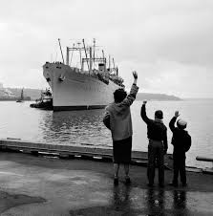 | 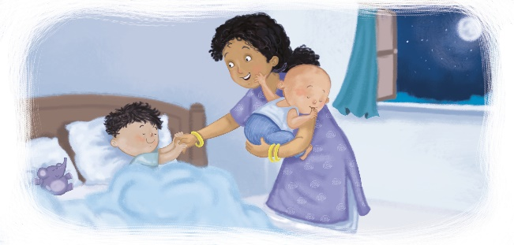
a) _________________ | b) ___________________ | c) ____________________
- [ENG] Write an appropriate form of greeting/bidding farewell for each picture.
[ESP] Escriba una forma apropiada de saludar/despedir para cada imagen.

